ČEBELARSKA EKSKURZIJA ČD Škofja Loka
Kdaj: sobota, 16. septembra 2023

Gremo na Kras, deželo pršuta, terana, čebelarjev, rožic in še skok čez mejo do Marijinega svetišča na Vejni. Odhod iz Železnikov, parkirišče pred pošto, bo ob 6:30 uri in iz Škofje Loke, s parkirišča na Partizanski cesti (stara vojašnica) ob 7:00 uri.
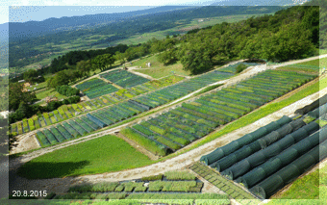
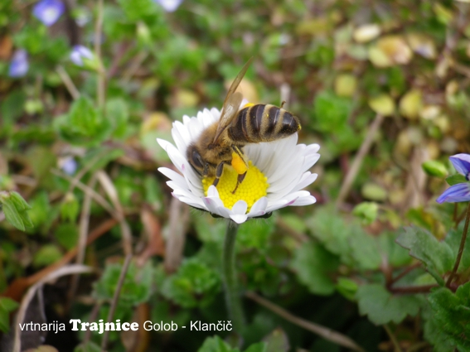
Najprej se bomo ustavili v Vitovljah pri Šempasu, kjer bomo obiskali vrtnarijo Trajnice Golob Klančič. Nahaja se na nadmorski višini 380 m. Strm in v terase urejen svet ponuja čudovit razgled nad Vipavsko dolino in vrtnarijo kakršne še niste videli. Že od l. 1991 gojijo sadike v lončkih in so največji pridelovalci trajnic v Sloveniji. Prepustili se bomo strokovnemu predavanju ga. Jožice Golob-Klančič univ. dipl. ing. hort. in krajinske arhitekture in Mojce Rehar Klančič univ. dipl. ing. agr. in vodenemu ogledu prav posebne vrtnarije z matičnimi nasadi v skupnem obsegu cca 5 ha. Dobili boste odgovor na vprašanje zakaj saditi trajnice in katere od teh so medovite in koristne za čebele ter primerne za sajenja v bližino čebelnjakov. Kako pripraviti tla za sajenje trajnic, navodila za vzdrževanje nasadov in prikaz razmnoževanja za domačo rabo. Seveda, pa bo v vrtnariji možno trajnice tudi kupiti. Vabimo vas, da si ogledate njihovo ponudbo sadik na spletni strani: http://trajnice.com/spletna-trgovina/znizane-cene-za-2023 in izberete rastline, ki bil jih želeli kupiti. Za tiste, ki veste katere rastline vas zanimajo, bi v naprej pripravili sadike.

Avtobus bo parkiran na turistični kmetiji pod vrtnarijo Trajnice Golob Klančič. Peš se bomo sprehodili do vrtnarije, za vse, ki vzpona ne boste zmogli, smo se dogovorili z lastnico vrtnarije, da poskrbi za prevoz z osebnim avtomobilom.
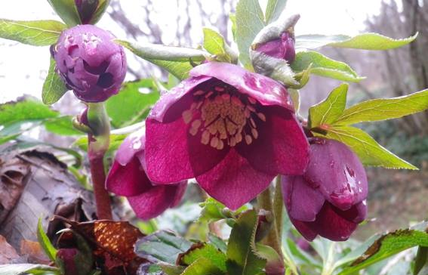
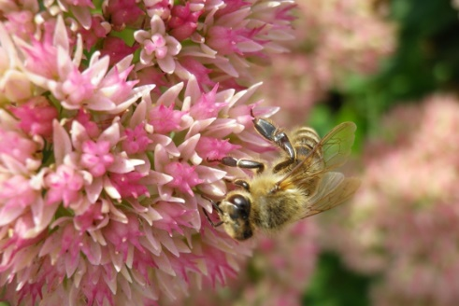
Po ogledu vrtnarije se bomo ustavili na turistični kmetiji na malici z domačim kraškim pršutom in domačim pecivom ter pijačo po naročilu.
Pot bomo nadaljevali proti Pliskovici, eno večjih vasi sredi kraške planote z zanimivo kraško arhitekturo in z lepim razgledom, kjer si bomo ogledali Čebelarstvo Petelin. Seznanili se bomo s tehnologijo prevoznega čebelarstva, možnostmi predelave prevoznih sredstev in vzrejo čebeljih matic ter okušali Kraški med in doma pripravljene sladke dobrote.

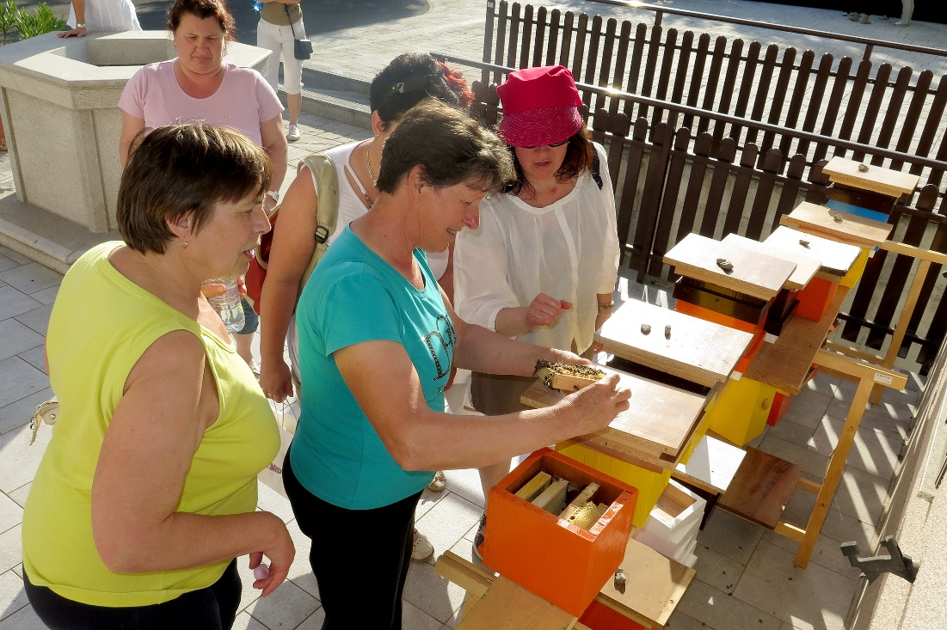

Sledi postanek za kosilo. Ustavili se bomo v domači gostilni Ukmar v Dutovljah. Postregli nam bodo s klasičnim kosilom z dvema vrstama juh in krožnikom z dvema vrstama mesa, praženim krompirjem, zelenjavo in solato ter sladico. Lahko si boste privoščili kozarček domačega kraškega terana ali kaj drugega iz njihove ponudbe.
Z Vinarstvom Petelin - Rogelja iz Tomaja smo se dogovorili za možnost nakupa domačega terana in likerjev. Ponudbo pijač s cenami boste, če ne že prej, dobili na avtobusu. Naročila bomo zbrali na avtobusu in na dogovorjenem mestu prevzeli.
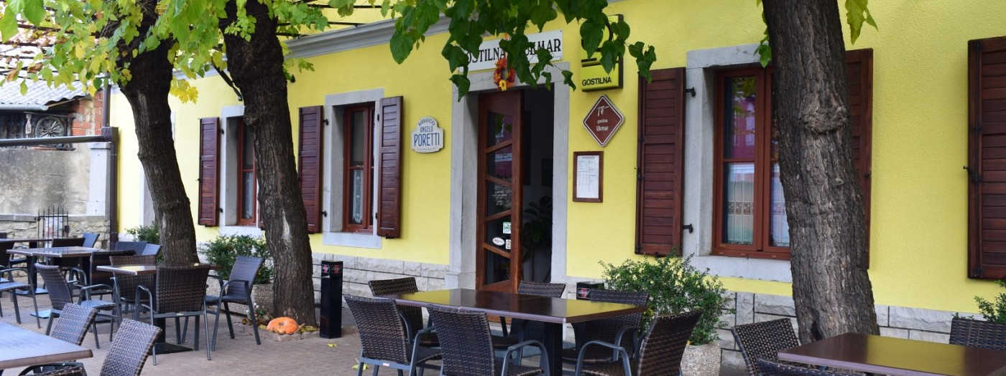

Za zaključek našega izleta si bomo ogledali Marijino svetišče na Vejni v Italiji. Prečkali bomo italijansko mejo v Fernetičih in se odpravili do parkirišča. Marijino svetišče na Vejni je s svojo zanimivo zgodovino, fascinantno arhitekturo in čudovitim razgledom na Trst in okolico res vredno ogleda. Mogočno svetišče iz trikotnih modulov in čudovito notranjostjo je sestavljeno iz betona in stekla ter gladkega marmorja po tleh. Zanimivo je tudi to, da sta dve cerkvi v enem, zgornja je večja in bolj impozantna, medtem ko je cerkveni prostor v spodnji etaži bolj razdrobljen. V cerkvi je tudi oltar svetega Cirila in Metoda, delo slovenskega slikarja Toneta Kralja, slovenska maša pa je vsako leto v začetku julija.
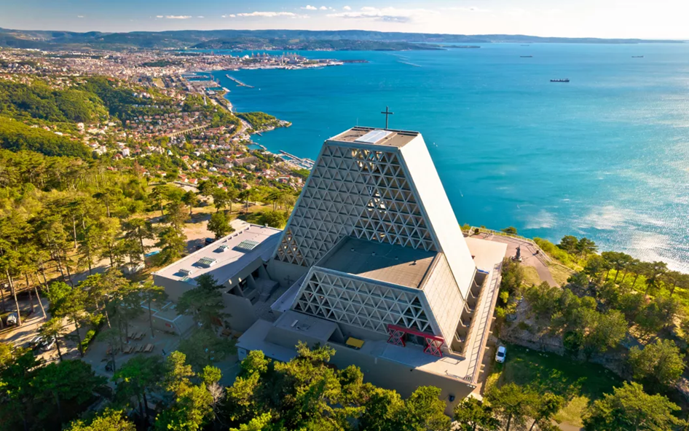

Predviden prihod domov je ob 20.00 uri.
Cena čebelarske ekskurzije je 35,00 €/odraslega in 25 €/otroka. Denar se bo pobiral na avtobusu.
V ceno je vključeno:
- pogostitev s pršutom in pecivom na kmečkem turizmu (pijačo po naročilu plačate sami), v sklopu obiska vrtnarije Trajnice Golob Klančič
- predstavitev in pokušina medenih dobrot čebelarstvo Petelin
- kosilo v Gostilni Ukmar
Prevoz in morebitno razliko, bo plačalo Čebelarsko društvo Škofja Loka.
Prijave sprejema podpredsednik Slavko Miže na elektronski naslov slavkomize@gmail.com ali GSM 031 655 311 (prijave se zbirajo do zapolnitve mest na avtobusu). Na čebelarsko ekskurzijo vabljeni tudi vaši partnerji/ice, ostali domači oz. prijatelji.
Naj medi!
Čebelarsko društvo Škofja Loka

